16-nji sapak

**Tema: Gije-gündiziň dowamynda suw sarp edilişiniň kadasy.**

1. Suw harçlaýyş kadasy boýunça kesgitlenilýän parametrler.
2. Suw sarp ediliş kadasynyň häsiýetini hasaba almak.
3. Harçlanýan suwy kesgitlemek.
4. Erkin dyňzaw.

Ýokarda getirilen suw üpjünçilik ulgamy‚ ol diňe suw geçiriji ulgamyň düzümini we özara ýerleşişini kesgitleýär.

Desgalaryň ölçegleri we enjamlary, nasoslaryň sany we kuwwaty, howuzlaryň sygymlylygy, suw batlandyryjy diňiň belentligi, turbalaryň diametri-göz öňünde tutulan işleýiş kadasy üçin berilýän suwuň mukdaryna görä hasaplanylýar.

Suw üpjünçilik ulgamynyň ähli bölekleriniň işleýiş kadasy sarp edijileriň suw harçlaýyş kadasy boýunça kesgitlenilýär.

Öňünden berlen ýüke görä hasplanýan inženerçilik ulgamlaryndan tapawutly suw üpjünçilik ulgamy üýtgäp duran

grafik boýunça sarp edijileriň talap edýän hakyky suwunyň mukdaryny öňünden takyk kesgitlemek örän çylşyrymly.

Kabul edilen suw sarp ediliş kadasynyň grafigi boýunça suw geçiriji seti we desgalary hasaplaýarys, ol bolsa ep-esli derejede ulgamyň durýan bahasyna we ony işletmäge çykýan harajatlara baglydyr. Şonuň üçin hem, suw sarp edilişiniň kadasyny näçe takyk bilinasos stansiýae, suw üpjünçilik ulgamy hem şonça takyk bolar.

Käbir sarp edijiler üçin bu meseläni çözmek kynçylyk döretmeýär. Mysal üçin senagat-kärhanalarynda önüm çykarmak üçin suw sarp edilişiniň kadasy kärhananyň tilsimaty işleýşine baglylykda örän takyk kesgitläp bolýar.

Ilatly ýeriň suw geçiriji seti taslananda suw kabul edilişiniň kadasyny takyklamak örän çylşyrymly, ol dürli sebäplere baglydyr.

Öňki seredip geçen möçberlerimiz şäheriň suw üpjünçilik ulgamy üçin gije-gündiziň domawynda has köp we has az (Q *g*- *g* maks *; Q g- g* min ) suwuň sarp edilişi onuň mukdaryny kesgitlemäge mümkinçilik berýär. Gije–gündiziň dowamynda

has köp sarp edilen suwuň mukdary *Q maks*suw üpjünçilik ulgamyny we onuň ähli desgalaryny aýratynlykda hasaplamak

üçin esasy ululyk bolup durýar.

Ulgamyň suw beriş kadasynyň işi kesgitlenende gijegündiziň

dowamynda suw sarp ediliş kadasynyň häsiýetini hasaba almak zerurdyr, başgaça aýdanyňda gije-gündiziň käbir sagatlarynda suw alnyşyň üýtgeýşiniň häsiýetini hasaba almak

zerurdyr. Ilatly ýerlerde suw üpjünçilik ulgamynda sarp edijileriň suw alşy tötänleýin we dolandyryp bolmaýan hadysadyr. Suw alşyň kadasy jaýlardaky sanitar–tehniki enjamlara, kärhanalaryň we edaralaryň işleýiş grafigine bagly:

howanyň üýtgemegine baglylykda üýtgeýär, ýylyň dürli paslynda we hepdäniň günlerinde dürlidir we ş.m.

Şol sebäpli hem taslanýan şäheriň ulgamy üçin ýaşaýyş şerti şoňa ýakyn şäherde geçilen barlaglaryň netijesinde hakyky suw sarp ediliş kadasynyň grafigini kabul etmek bolar.

Ulanylýan şäheriň suw geçirilşiniň işini derňemekligiň netijesini esaslanyp ˝TGN-da˝ şäheriň sagatda has köp (*Q maks*)

we has az (*Q* min) harçlaýan suwuny takmynan, kesgitlemek üçin formulalar berlendir.

Ilatyň hojalyk agyz suwunyň zerurlygyny, has köp we has az gije-gündizdäki sarp edilen suwuna görä has köp we has az sagatda hasaply harçlanan suwy (*Qmaks* we *Q* min) şu aşakdaky formulalar bilen tapyp bolar -has köp gije-gündizde sarp edilen suw üçin has köp sagatda harçlanany

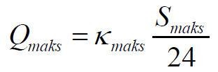

-şol gije-gündizde has az sagatda harçlanany

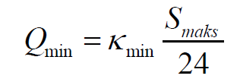

bu ýerde:

*kmaks* we *k* min  – gije-gündiziň dowamynda sagatlar boýunça suw sarp edilişiniň bisydyrgynsyzlyk koeffisiýenti.

Has az suw sarp edilen gije-gündizde has az suw sarp edilen sagadyndaky harçlanan suwy şu formulada hasaplap bolar.

| 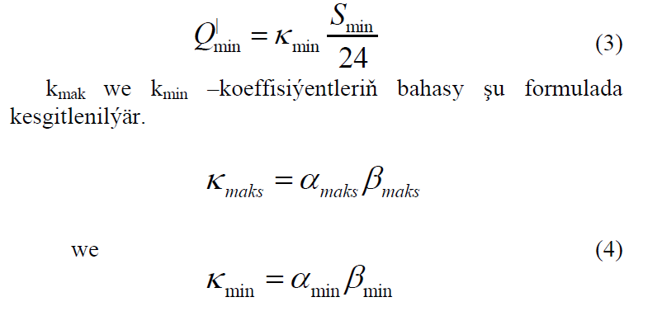

bu ýerde:

α -jaýlaryň abadanlaşdyryş derejesini, kärhanalaryň işleýiş kadasyny we başga şertleri hasaba alýan koeffisiýent.

β -ilatly ýerdäki ýaşaýjylaryň sanyny hasaba alýan koffisiýent.

Işläp duran suw üpjünçilik ulgamynyň iş tejribesinden peýdalanyp (TGN 2.04.02-2000) ˝ α ˝ - koeffisiýentiň san bahalaryna şulary almagy maslahat berilýär.

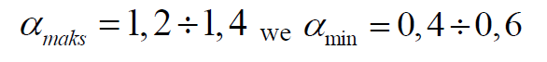

β - koeffisiýentiň bahasyny ýaşaýjylaryň sanyna baglylykda kabul etmek bolar.

Ýokarda hasaplanan ( *Qmaks* we *Q* min) sagatdaky suwy diňe ilatyň ýaşaýyş ýerindäki ýerli şertleri hasaba alyp zerur bolan hojalyk-agyz suwuny kesgitleýär. Şol harçlanan suwa, geçelgeleri we meýdançalary suwlamak we ýuwmak üçin hem-de şäheriň bag-bakjalaryny suwlamak üçin harçlanýan suwy goşmak zerurdyr.

Şol maksat üçin gije-gündiziň dowamynda suwuň harçlanyş kadasyny şeýle hem senagat kärhanalarynda hojalyk agyz suw we duş üçin zerur bolan suwy tablisada berlenlere laýyklykda kesgitlenilýär.

Eger-de, şäher suw geçirijisiniň işine senagat kärhanada önüm çykarmak üçin harçlanýan suw hem ýüklenen bolsa onda öňki hasaplanan suwlaryň üstüne şony hem goşmaly.

tablisa

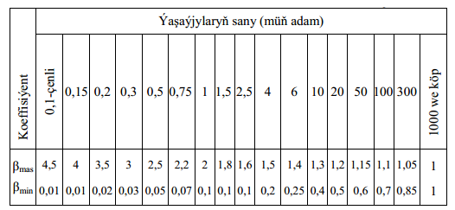

Ýokarky görkezilen usul diňe has köp we has az (*Qmaks* we *Q* min) harçlanan suwlary kesgitlemäge mümkinçilik berýär.

Ýöne suw geçiriji desgalaryň käbirlerini has tygşytly işleýiş

kadasyny tapmak üçin gije-gündiziň ähli sagatlarynda harçlanan suwuň mukdaryny kesgitlemek zerurdyr. Ähli şertleri we ilatynyň sany şol şähere ýakyn şäherçede geçirilen

derňewleriň netijesinde düzülen suw sarp edilişiniň grafigini

peýdalanmak bolar. Suw beriş desgalaryň ählisi şäher ulalmadyk ýagdaýynda özüniň ätiýaçlyk kuwwatyny saklaýar. Indiki tablisada gije-gündiziň sagatlary boýunça suw sarp edilişiniň grafigi görkezilendir.

Gije-gündiziň dowamynda hakyky suw sarp edilişiniň grafigi şäherde bolup geçýän dürli hadysalar örän täsir edýär. Mysal üçin gyzykly sport ýaryşlary, tele-radio gepleşikler bolanda suw sarp edilişi örän azalýar. Hepdäniň dürli günlerinde grafik hem üýtgeşik bolýar, baýramçylygyň we baýramçylygyň öňündäki gün beýleki adaty günlerden we ş.m bolýar.

tablisa.

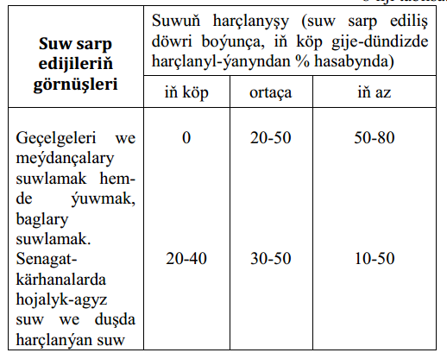

Haçanda, şäher suw geçirijisi bir wagtyň özünde öz ýerinde ýerleşen kärhanalara hem suw berýän bolsa onda suw alnyşyň grafigi hojalyk-agyz suw sarp edijileriň grafigi bilen goşulan bolmalydyr.

Uly senagat kärhanalar köplenç ýagdaýda gije-gündiziň dowamynda suwy birsydyrgyn uzak harçlaýarlar. Ulanýan suwumyzyň harçlanyşynyň ütgemegi köplenç döwürleýin häsiete eýedir, ony çeşmede suwuň temperaturasynyň üýtgemegi ýüze çykarýar ol hem önümçilik enjamlary sowatmakda bolmaly netijäni almak zerurdyr.

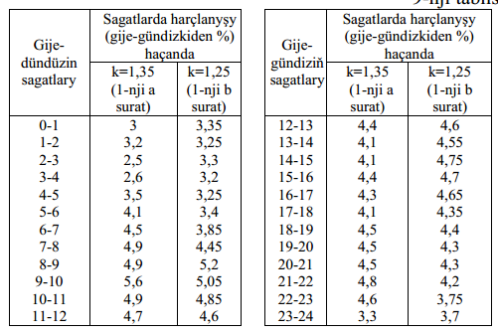

Ilatyň suw sarp edilişi ýylyň dowamynda birmeňzeş däldir. Tomus aýlary gyşdan köp sarp edilýär, dynç günleri hem beýleki günlerden köp sarp edilýär. Has köp gije-gündüziň dowamynda sarp edilýän suwy, ortaça gije-gündüziň dowamynda sarp edilýän suwa bölsek suw sarp edilişiniň bisydyrgynsyzlyk koefisenti gelip çykýar.



kg-g - jaýlaryň abadanlaşdyryş derejesine baglydyr.

Abadanlaşdyryş derejesi ýokarlanmagy bilen gije-gündüziň dowamynda suw sarp edilişiniň deňdalik (bisydyrgyn) koefisenti kiçelýär.

Senagat kärhanalarynda hojalyk-agyz suwynyň sarp edilişiniň gije-gündüzdäki deňdalik (bisydyrgyn) koefisenti 1-e deň kabul edilýär başgaça aýdanyňda ýylyň dowamynda suw sarp edilişi deň (birsydyrgyn) hasaplanýar.

Önümçilik suw sarp edilişiniň deňdaligi (bisydyrgynlygy) çykarýan önümiň mukdaryna görä kabul edilen tehnologiýa baglydyr, käbir önümçilik üçin bolsa ýylyň pasylyna hem bagly.

Gije-gündüziň dowamynda hem suwuň sarp edilişi bisydyrgyndyr ol gijelerine gündizkiden azdyr. Suw sarp edilişiniň gije-gündüziň dowamynda sagatlar boýunça üýtgäp durmagy ýaşaýjylaryň sanyna baglydyr. Ilat näçe az bolsa bisydyrgynsyzlyk şonçada köpdür. Hasap işlerini ýonekeýleşdirmek üçin bir sagadyň dowamynda suw sarp edilişi üýtgemeýär diýip kabul edýäris.

Has köp sagatda sarp edilýän suwuň ortaça sagatda sarp edilýänine bolan gatnaşygyna suw sarp edilişiniň **sagatdaky bisydyrgynzlyk koeffisenti diýilýär.**



Ilatly ýer üçin suw sarp edilişiniň sagatdaky bisydyrgynlyk koffisentiniň ululygyny **K=1,2- den 2-çenli** suw sarp edilişiniň möçberine baglylykda kabul edilýär.

Senagat kärhanalarynda hojalyk agyz suwunyň sarp edilişiniň sagatdaky bisydyrgynlyk koeffisentiniň ululygy **K=2‚5 we 3 alynýar.**

Önüm çykarmak üçin sarp edilýän suwuň bisydyrgynlyk koeffisenti saýlanyp alynan tilsimata bagly bolýar.

**K- tilsimada bagly.**

**Harçlanýan suwy kesgitlemek.**

Suw geçriji tor hasaplananda has köp gije-gündüzde harçlanýan suwuň iň-bir köp sagatda harçlanyşyna görä hasaplamaly.

Ilatly ýeriň hojalyk agyz suwy üçin harçlanýan suw şu formulada kesgitlenýär.

 l/s

bu ýerde:

q - bir adamyň ortaça gije-gündüzde sarp edýän suwunyň

möçberi; l

N - ýaşaýjylaryň sany.

86400 - gije-gündüzdäki sekundyň sany.

Senagat zerurlygynda harçlanýan suwy tilsimat maglumatlar boýunça kabul edilýär.